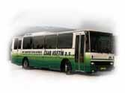820435Luhačovice,Řetechov-
Pozlovice-Luhačovice,Doubravy-Zlín

nástupní zastávka:
Pozlovice,hor.konec

výstupní zastávka:

Zlín,aut.nádr.

Jede přes: Luhačovice,aut.st.

